**关于号码自动验证方式的技术研究**

## 手机呼叫方式

**用手机试呼号码，利用手机自带的号码验证功能，可以检测出号码的标识（例如：广告推销、房产中介、快递外卖），需要从技术上研究下，能否截取手机端的验证结果，以便完成号码的批量验证工作。**

手机验证示例（以小米手机为例）：

（1）通话记录查询：

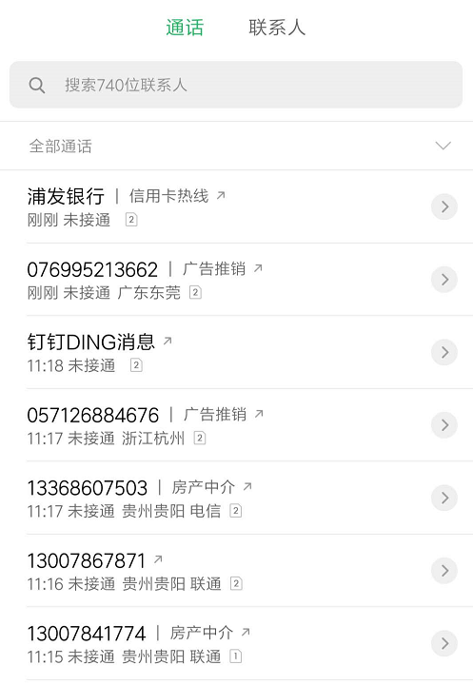

（2）即时呼叫测试

